ZAGADKI OD PANI AGATKI
29.03.2021
- Wysyłamy je tym, z którymi nie możemy byś w święta, a których darzymy szczególną miłością i sympatią, życząc zdrowych, pogodnych świąt.(kartki świąteczne)
- Świecimy je na tydzień przed Wielkanocą. Są barwne, kolorowe zrobione z gałązek wierzby, bazi lub sztucznych kwiatów.(palma wielkanocna)
- Przeważnie jest biały i na stole leży .Kładą na nim sztućce, stawiają talerze. (obrus)
- Jak się nazywa jajko malowane co na Wielkanoc się przydaje.(pisanka)
- Żółciutkie kuleczki za kurką się toczą. Kryją się pod skrzydła, gdy wroga zobaczą. (kurczątka)
- Upleciony ze słomy, wikliny chętnie nosi owoce, jarzyny. Grzyby też z lasu przyniesie oraz pisanki i baranka poniesie czasem. (koszyk)
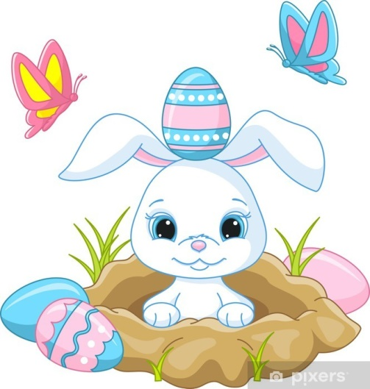
- Ma długie uszy futerko puszyste. Ze smakiem chrupie marchewkę i sałaty listek. (zając)

